Číslo projektu: CZ.1.07./1.5.00/34.0938 Název projektu: Zlepšení podmínek pro vzdělávání na SUŠ, Ostrava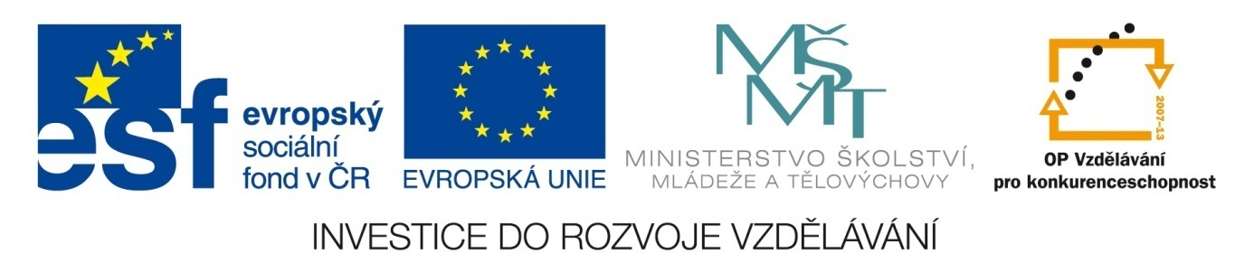

LITERATURA – ANTICKÁ KRÁSKA (PRÁCE S TEXTEM)

Pracovní list pro žáky
Ukázka 1

Josef Svatopluk Machar

Antická kráska

Jí štíhlý zjev za krásné věno
a bílou pleť dal štědrý los
a Helena jí bylo jmeno
a měla antický též nos.

Kdo zřel ty rysy hrdé hlavy,
kdo zřel tu bílou, vážnou líc,
dech cítil bázně ostýchavý
a zraků nemoh vznést jí vstříc.

A hříchem už se zdálo býti
chtít složit hlavu v ňadra ta,
jež v taktu nepřestala chvíti
se žádnou touhou projata.

A nezdála se v tomto jasu
pro jiného nic stvořena,
než obdivuje její krásu
bys k zemi skláněl kolena.

Tak vídal jsem ji. Maně vždycky
otázka chvěla hrudí mou,
zda jediný jest pocit lidský,
jenž jal by ji tak mramornou!

Však jedním citem lidským jatou
když spatřil jsem ji jedenkrát,
tu všechen lesk a hrůzu svatou
jsem rázem cítil v dálku vát:

Ta žena s antickým tím jménem,
jdouc do divadla v zimní den,
pět párků hltně snědla s křenem
a šla pak klidně na Carmen...

(MACHAR, S., Básně. Praha: Československý spisovatel, 1972)
Znovu si projděte sérii prezentací k teorii literatury a vypracujte následující úkoly:
Úkoly: 1. Vyjádřete hlavní téma básně.
2. Vyhledejte v textu pointu – v čem spočívá?
3. Vyjádřete vztah lyrického subjektu k obdivované dívce. Když se pozastavíte nad pointou – máte nějakou podobnou životní zkušenost?
4. Machar patří mezi české moderní básníky – v čem je tato báseň moderní (neklasická)? V čem bychom mohli najít realismus? Pro které umělecké epochy je typický obdiv k antice?
5. Rozeberte báseň z hlediska formy: rýmové schéma, ne/pravidelnost strofy a verše.
6. Najděte v básni umělecké prostředky:
básnická slova anafora personifikace
inverze básnický přívlastek barevnost
7. Přepište tuto zpověď mladíka, kterou Machar zpracoval komplikovaným básnickým stylem, běžným jazykem dnešních mladých lidí (např. jako e-mail kamarádovi).
Literatura a zdroje:
MACHAR, S., Básně. Praha: Československý spisovatel, 1972.

